AI 코딩 툴 활용 캡스톤디자인 보고서
Soft Robotic Hand with Tactile Palm-Finger Coordination
물류 로봇 Gripping 자동화 연계 재현형 구현
항목 | 내용
논문제목 | Soft Robotic Hand with Tactile Palm-Finger Coordination
사용 AI 코딩 툴 | Cursor
GitHub 주소 | https://github.com/byeongho42/tacpalm-soft-hand-capstone
구현 환경 | Windows / Python / synthetic tactile image
제출물 | REPORT.docx, REPORT.md, PROMPTS.md, 코드 및 실행 결과

본 보고서는 Nature Communications 2025 논문을 기반으로, 실제 soft robotic hand 하드웨어 없이도 논문의 핵심 개념인 tactile palm-finger coordination을 Windows/Python 환경에서 재현하고 분석한 결과를 정리한 것이다.

1. 과제 개요
본 과제는 target 논문인 「Soft Robotic Hand with Tactile Palm-Finger Coordination」의 핵심 아이디어를 하드웨어 없이 재현 가능한 소프트웨어 데모로 축소 구현한 것이다. 원 논문은 high-density visual-tactile palm, two-segment pneumatic soft fingers, palm-finger feedback strategy를 결합한 TacPalm SoftHand를 제안한다. 본 프로젝트에서는 synthetic tactile image를 생성하고, 접촉 감지, 물체 분류, 결함 탐지, finger wrap 전환 시뮬레이션을 구현하였다.
구분 | 내용
논문 | Soft Robotic Hand with Tactile Palm-Finger Coordination
학술지 | Nature Communications 16, Article 2395 (2025)
AI 코딩 툴 | Cursor
GitHub | https://github.com/byeongho42/tacpalm-soft-hand-capstone
구현 목표 | 물류 로봇 및 Gripping 자동화에 적용 가능한 tactile palm-finger coordination 재현

2. 논문 선택 이유 및 프로젝트 연계성
본인은 회사에서 물류 로봇 및 Gripping 자동화 구현 업무를 수행하고 있으며, 캡스톤디자인 프로젝트도 이와 유사한 방향으로 진행하고 있다. 물류 현장의 그리핑 자동화에서는 카메라 기반 외부 인식뿐 아니라 실제 접촉 상태, 미끄러짐, 눌림, 파손 가능성, 제품 표면 결함 등을 판단하는 기술이 중요하다.
이 논문은 기존 finger/fingertip 중심 tactile sensing 접근과 달리 palm을 주요 접촉/지지/감지 영역으로 활용한다. 이는 다양한 크기와 재질의 물체를 안정적으로 잡아야 하는 물류 로봇 end-effector 설계와 직접적으로 연결된다.

3. 원 논문 핵심 분석

3.1 문제 정의
Soft robotic hand는 compliance가 높아 fragile object나 형상이 다양한 물체를 다루는 데 유리하지만, 실제 접촉 정보를 충분히 감지하지 못하면 안정적인 grasping과 manipulation이 어렵다. 기존 연구는 주로 finger 또는 fingertip sensor에 집중했으나, 사람의 손처럼 palm이 넓은 접촉 면적과 지지 역할을 수행하는 구조는 상대적으로 부족했다.

3.2 TacPalm SoftHand 구성
- High-density visual-tactile palm: palm 내부 카메라와 RGB LED 조명을 이용해 접촉에 따른 표면 변형을 tactile image로 획득한다.
- Two-segment pneumatic soft fingers: proximal segment와 distal segment를 독립적으로 구동하여 precision pinch와 power wrap을 수행한다.
- Palm-finger coordination strategy: palm tactile feedback을 이용해 finger motion timing, grasping pose, 결함 탐지를 조정한다.

3.3 논문 내 알고리즘 요소
- Tactile image 기반 object/fabric classification
- RGB tactile image 변화량 기반 contact detection
- CDM(Color Difference Metric) 기반 fabric flaw detection
- Palm feedback을 이용한 grasping pose adjustment 및 dynamic manipulation

4. 과제 구현 범위
원 논문은 실제 하드웨어 의존성이 높으므로, 본 과제에서는 논문의 핵심 개념을 다음과 같이 재현 가능한 소프트웨어 기능으로 변환하였다.
원 논문 요소 | 본 과제 구현 방식
실제 visual-tactile palm camera | synthetic RGB tactile image 생성
실제 pneumatic soft finger | state machine 기반 finger wrap 전환 시뮬레이션
Palm contact detection | saturation/contact-area 기반 PNHS-like score 구현
CDM 기반 fabric flaw detection | RGB channel range 기반 CDM-like score 구현
ResNet34 기반 tactile classification | image feature + nearest-centroid classifier로 경량 재현
실제 robot arm/gripper control | Windows/Python에서 실행 가능한 알고리즘 데모로 축소

5. Windows 실행 매뉴얼
아래 절차는 Windows 10/11, Python 3.10 이상 환경을 기준으로 한다.
cd tacpalm-soft-hand-capstone
python -m venv .venv
.venv\Scripts\activate
pip install --upgrade pip
pip install -r requirements.txt
python src\tacpalm_demo.py --out outputs --n-train 50 --n-test 20 --seed 42
또는 repository root에서 run_windows.bat 파일을 실행하면 동일한 명령이 순차적으로 수행된다. 실행 후 outputs 폴더에서 PNG 결과 이미지, CSV 결과표, metrics.json을 확인한다.

6. 코드 구성
tacpalm-soft-hand-capstone/
├─ README.md
├─ REPORT.md
├─ PROMPTS.md
├─ REPORT.docx
├─ requirements.txt
├─ run_windows.bat
├─ src/
│ └─ tacpalm_demo.py
├─ outputs/
│ ├─ sample_synthetic_tactile_images.png
│ ├─ classification_confusion_matrix.png
│ ├─ coordination_sequence.png
│ ├─ flaw_detection_examples.png
│ ├─ flaw_detection_cdm_hist.png
│ ├─ classification_metrics.csv
│ └─ metrics.json
└─ docs/
├─ plan_comment.md
├─ submission_guide.md
└─ email_template.md

7. 구현 알고리즘 설명

7.1 Synthetic tactile image generation
실제 tactile camera가 없기 때문에 각 object class별로 height map을 생성하였다. Bottle cap은 원형 ridge, box corner는 직각 edge, soft pouch는 부드러운 gaussian deformation, cable bundle은 여러 개의 curved line, woven fabric은 반복 texture로 모델링하였다. 이후 height map gradient를 RGB intensity 차이로 변환하여 visual-tactile image처럼 보이도록 구성하였다.

7.2 Tactile object classification
생성된 tactile image에서 평균, 표준편차, gradient 통계, 중심부/외곽부 특징 등을 추출하였다. 학습 데이터의 class별 feature centroid를 계산하고, test image는 가장 가까운 centroid에 할당하는 nearest-centroid classifier를 적용하였다.

7.3 Palm-finger coordination simulation
Reference tactile image와 current tactile image의 차이를 계산하고, saturation/contact-area 기반 score를 산출하였다. Score가 threshold를 넘으면 palm에 물체가 충분히 접촉한 것으로 판단하고, robot state를 approach에서 wrap으로 전환한다.

7.4 Fabric flaw detection
정상 fabric image와 결함 fabric image를 생성한 뒤, reference image와의 RGB channel range 차이를 합산하여 CDM-like score를 계산하였다. Score가 threshold보다 크면 결함이 있는 것으로 판단하였다.

8. 실행 결과
실행 조건은 다음과 같다.
python src\tacpalm_demo.py --out outputs --n-train 50 --n-test 20 --seed 42
항목 | 결과
Tactile object classification accuracy | 0.990
Fabric flaw detection accuracy | 1.000
Palm-finger wrap trigger time step | 12

Synthetic tactile image 예시
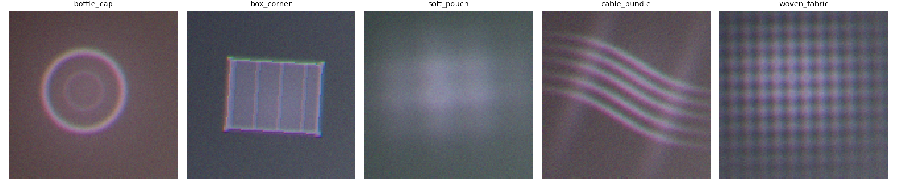
Figure. Synthetic tactile image 예시 (sample_synthetic_tactile_images.png)

Object classification confusion matrix
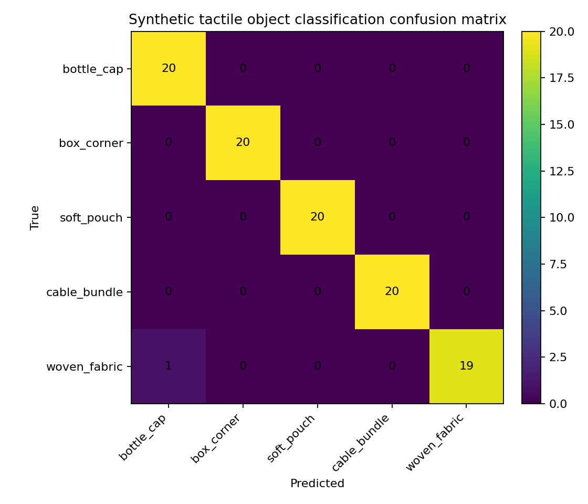
Figure. Object classification confusion matrix (classification_confusion_matrix.png)

Palm-finger coordination sequence
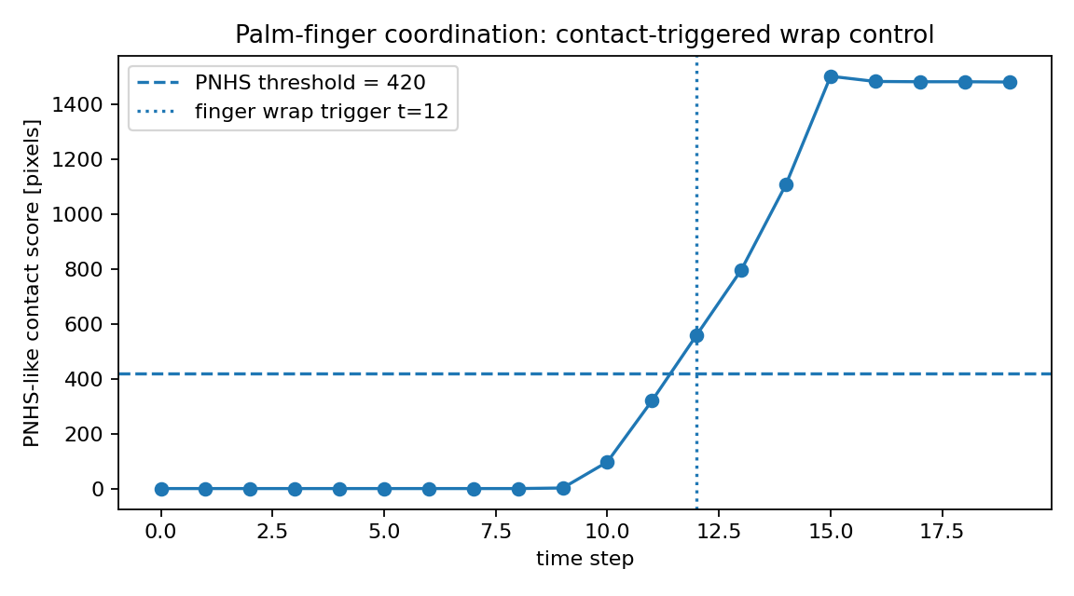
Figure. Palm-finger coordination sequence (coordination_sequence.png)

CDM-like flaw detection histogram
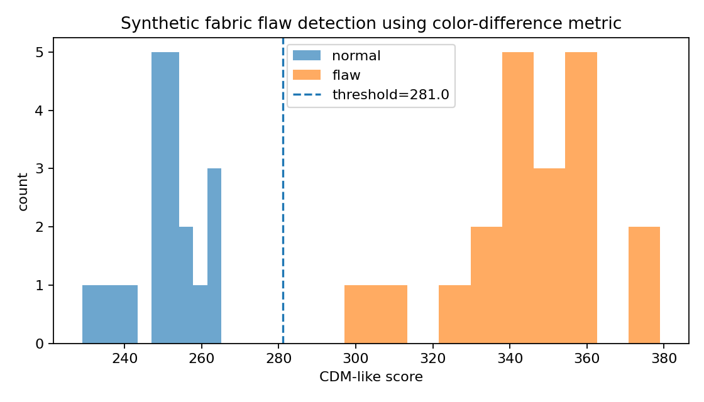
Figure. CDM-like flaw detection histogram (flaw_detection_cdm_hist.png)

9. AI 코딩 툴(Cursor) 활용 내용
- 논문 핵심 개념 정리 및 구현 범위 축소
- Windows에서 실행 가능한 Python repository 구조 설계
- synthetic tactile image generation 코드 작성
- PNHS-like contact score 및 CDM-like flaw detection 구현
- classification, visualization, metrics 저장 코드 작성
- README, REPORT, PROMPTS.md 작성 보조
- 실행 오류 및 dependency 문제 해결
상세 프롬프트 로그는 GitHub root의 PROMPTS.md에 별도로 정리하였다.

10. 한계점 및 개선 방향

10.1 한계점
- 실제 TacPalm SoftHand 하드웨어를 제작하거나 제어하지 않았다.
- 실제 tactile camera image가 아니라 synthetic tactile image를 사용하였다.
- 원 논문에서 사용한 ResNet34 fine-tuning을 그대로 수행하지 않았다.
- 실제 pneumatic pressure, robot arm trajectory, grasp force measurement는 구현하지 않았다.
- 실제 물류 현장의 조명, 재질, 마찰, 미끄러짐, 파손 위험 등은 제한적으로만 반영하였다.

10.2 개선 방향
- 저가형 camera-based tactile sensor 또는 pressure sensor를 부착하여 실제 접촉 데이터를 수집한다.
- 실제 물류 대상물인 박스, 파우치, 캡, 병, 튜브, 케이블, 비닐 포장재를 대상으로 dataset을 구축한다.
- ResNet34 또는 MobileNet 계열 모델을 이용하여 tactile image classification을 고도화한다.
- PLC/robot controller와 연동하여 contact-triggered gripping sequence를 구현한다.
- Grasp success rate, slip detection, damage rate, cycle time 등 물류 자동화 관점의 KPI로 평가한다.

11. 결론
본 프로젝트는 「Soft Robotic Hand with Tactile Palm-Finger Coordination」 논문을 기반으로, 물류 로봇 Gripping 자동화에 적용 가능한 tactile palm-finger coordination 개념을 Windows/Python 환경에서 재현하였다. 실제 하드웨어 구현은 제외하였지만, synthetic tactile image 생성, tactile object classification, CDM-like flaw detection, contact-triggered finger wrap 시뮬레이션을 통해 논문의 핵심 개념을 과제 수준에서 검증하였다.
본 결과물은 향후 실제 gripper와 tactile sensor를 적용한 물류 로봇 자동화 프로젝트의 초기 알고리즘 검증 자료로 활용할 수 있다.

12. 참고문헌
- Zhang, N., Ren, J., Dong, Y. et al. Soft robotic hand with tactile palm-finger coordination. Nature Communications 16, 2395 (2025). DOI: 10.1038/s41467-025-57741-6. URL: https://www.nature.com/articles/s41467-025-57741-6
- Cursor official website. URL: https://cursor.com
- GitHub repository for this project. URL: https://github.com/byeongho42/tacpalm-soft-hand-capstone

